PanganFlow.ID: Penambangan Pola Surplus-Defisit dan Rekomendasi Redistribusi Beras Antarprovinsi
Budi Santoso^1, Siti Rahma^2, Ahmad Fauzi^3, Dr. Rina Wijaya^4
^1,2,3Program Studi / Fakultas, Nama Universitas, Kota, Indonesia
^4Program Studi / Fakultas, Nama Universitas, Kota, Indonesia
Corresponding Author: Budi Santoso, email: email@institusi.ac.id
INTISARI - Ketahanan pangan tidak hanya ditentukan oleh kecukupan stok nasional, tetapi juga oleh ketimpangan harga, produksi, kebutuhan, dan akses antarwilayah. Penelitian ini mengusulkan PanganFlow.ID, sistem penambangan data untuk mendeteksi provinsi dengan tekanan pasokan beras dan menyusun prioritas aliran redistribusi antarprovinsi. Dataset yang dibangun mencakup 1,904 baris panel provinsi-bulan untuk 38 provinsi pada periode 2021-01-01 sampai 2025-06-01. Fitur yang digunakan meliputi harga beras medium, gap terhadap median nasional, perubahan harga, rolling anomaly score, produksi beras, estimasi kebutuhan, proxy surplus-defisit, dan jarak logistik antarprovinsi. Metode yang diuji meliputi baseline acak, baseline harga, baseline defisit, weighted priority index, model Random Forest, K-Means clustering, Isolation Forest, dan graph-based redistribution scoring. Hasil sistem berupa ranking provinsi prioritas, tipologi wilayah, serta rekomendasi pasangan provinsi surplus menuju provinsi defisit yang dapat dipakai sebagai bahan tinjauan kebijakan.
KATA KUNCI - Data Mining, Beras, Ketahanan Pangan, Redistribusi, Anomaly Detection, Ranking.

I. PENDAHULUAN
Indonesia sering dipahami memiliki kecukupan pangan pada level nasional, namun disparitas harga menunjukkan bahwa masalah pangan tidak berhenti pada total produksi. Harga beras dapat stabil di provinsi sentra produksi, sementara provinsi lain menghadapi harga lebih tinggi karena defisit produksi lokal, jarak distribusi, pola konsumsi, dan waktu panen. Kondisi kepulauan Indonesia membuat ketimpangan pasokan menjadi masalah spasial sekaligus temporal.
Tujuan penelitian ini adalah membangun sistem data mining yang menjawab tiga pertanyaan: provinsi mana yang menunjukkan tekanan pasokan beras, provinsi mana yang relatif surplus, dan pasangan asal-tujuan mana yang layak ditinjau lebih dulu untuk redistribusi. Manfaat praktisnya adalah membantu penyusunan prioritas analisis, bukan menggantikan keputusan logistik pemerintah.
II. KAJIAN TERKAIT
Prediksi harga pangan dan deteksi anomali telah banyak diteliti dalam literatur data mining. Sediyono dan Hartomo (2025) mengembangkan integrated framework untuk multi-commodity agricultural price forecasting dan anomaly detection menggunakan Transformer-based models dengan attention-boosted LSTM-VAE [1]. Pendekatan serupa dengan semantic dan temporal fusion untuk commodity price shock early warning juga telah dieksplorasi menggunakan agentic generative AI [2]. Di Indonesia, beberapa studi membandingkan model LSTM, Random Forest, dan SVR untuk prediksi harga beras di Sumatera Selatan, dengan hasil bahwa LSTM unggul untuk data time-series [3]. Studi lain di Jawa Barat membandingkan ARIMA, Regresi Linear, Random Forest, dan LSTM untuk harga beras medium harian, menemukan bahwa ensemble methods memberikan keseimbangan akurasi dan interpretabilitas [4]. Pengaruh cuaca terhadap harga beras di Jawa Timur juga telah dimodelkan menggunakan LSTM, menunjukkan bahwa fitur meteorologis meningkatkan akurasi prediksi [5].
Dari sisi ensemble learning, penelitian stacking untuk prediksi harga beras nasional menunjukkan bahwa kombinasi model dapat mengungguli model tunggal [6]. Sementara itu, deep learning hybrid untuk forecasting produksi beras di Indonesia memberikan perspektif berbeda karena berfokus pada ketersediaan pasokan, bukan harga [7]. Di tingkat distribusi, analisis spasial-temporal untuk logistik rantai dingin produk pertanian menunjukkan pentingnya faktor geografis dalam perencanaan distribusi pangan [8]. Penelitian crop redistribution secara global menunjukkan bahwa optimasi spasial dapat meningkatkan produksi sambil mengurangi tekanan sumber daya [9]. Model spatial equilibrium untuk perdagangan antarwilayah juga telah diterapkan pada optimasi distribusi gandum, menunjukkan bahwa price signal dan biaya transportasi adalah faktor kunci dalam aliran komoditas [10].
Di sisi metode, Random Forest telah menjadi fondasi untuk berbagai tugas ranking dan klasifikasi karena kemampuannya menangkap interaksi non-linear tanpa overfitting berlebihan [11]. Isolation Forest menyediakan pendekatan unsupervised yang efisien untuk deteksi anomali pada data berdimensi tinggi [12]. K-Means clustering, meskipun sederhana, tetap menjadi pilihan utama untuk segmentasi wilayah karena interpretabilitasnya [13].
Kesenjangan utama dalam literatur yang ada adalah: (1) sebagian besar studi fokus pada prediksi harga titik (point forecasting) di satu provinsi, bukan ranking prioritas multi-provinsi; (2) belum ada penelitian yang mengintegrasikan sinyal harga, neraca produksi-konsumsi, dan jarak geografis ke dalam satu sistem rekomendasi aliran redistribusi untuk pangan Indonesia; (3) belum ada studi data mining di Indonesia yang membingkai masalah pangan sebagai ranking prioritas intervensi (bukan prediksi numerik). PanganFlow.ID mengisi kesenjangan ini dengan menggabungkan anomaly detection, surplus-deficit proxy estimation, Random Forest ranking, dan graph-based redistribution scoring menjadi pipeline terpadu yang menghasilkan ranking provinsi prioritas dan rekomendasi pasangan aliran yang dapat dijelaskan.
III. DATASET DAN FORMULASI MASALAH
Dataset final berbentuk panel provinsi-bulan-komoditas sebanyak 1,904 baris, mencakup 38 provinsi dan periode 2021-01-01 sampai 2025-06-01. Komoditas v1 dibatasi pada Beras Medium agar perhitungan surplus-defisit konsisten dengan data produksi beras BPS dan konsumsi beras per kapita.
Tabel I. Status sumber data resmi dan snapshot.
source | status | rows
BI Province Reference | downloaded | 35
BI Commodity Reference | downloaded | 31
BI Daily Price Attempt | downloaded | 0
BI Daily Price Attempt | downloaded | 0
BI Manual Snapshot | not_provided | 0
Bapanas | loaded | 1904

Kebutuhan beras diproksikan sebagai populasi dikalikan konsumsi beras per kapita tahunan. Surplus proxy dihitung sebagai produksi beras tahunan dikurangi kebutuhan tahunan. Karena stok awal, arus masuk, arus keluar, dan cadangan tidak selalu tersedia terbuka pada resolusi provinsi-bulan, nilai ini diperlakukan sebagai proxy struktural, bukan neraca resmi final.
IV. METODOLOGI
Pipeline terdiri atas enam tahap. Pertama, harga beras diproses menjadi fitur gap terhadap median nasional, perubahan bulanan, rolling mean, rolling standard deviation, dan z-score historis. Kedua, produksi dan kebutuhan digabung menjadi skor defisit dan skor surplus. Ketiga, Isolation Forest digunakan untuk sinyal anomali harga. Keempat, Random Forest mempelajari prioritas pemantauan bulan berikutnya dari fitur bulan berjalan. Kelima, K-Means dan PCA digunakan untuk memetakan tipologi provinsi. Keenam, setiap pasangan provinsi surplus-defisit diberi skor graf berbasis price gap, surplus asal, defisit tujuan, skor model tujuan, anomali tujuan, dan penalti jarak.
- Baseline 1: ranking acak untuk mengukur batas bawah.
- Baseline 2: price-gap ranking untuk melihat efek disparitas harga saja.
- Baseline 3: deficit ranking untuk melihat efek neraca saja.
- Baseline 4: weighted priority index transparan sebagai pembanding model.
- Model utama: Random Forest ranker dengan split berbasis waktu.
V. EKSPERIMEN DAN HASIL
Tabel II. Hasil evaluasi ranking provinsi prioritas.
model | ndcg_at_k | precision_at_k | recall_at_k
Random ranking | 0.294 | 0.300 | 0.300
Price-gap baseline | 0.826 | 0.750 | 0.750
Deficit baseline | 0.852 | 0.800 | 0.800
Weighted index | 0.929 | 0.900 | 0.900
PanganFlow | 0.937 | 0.910 | 0.910

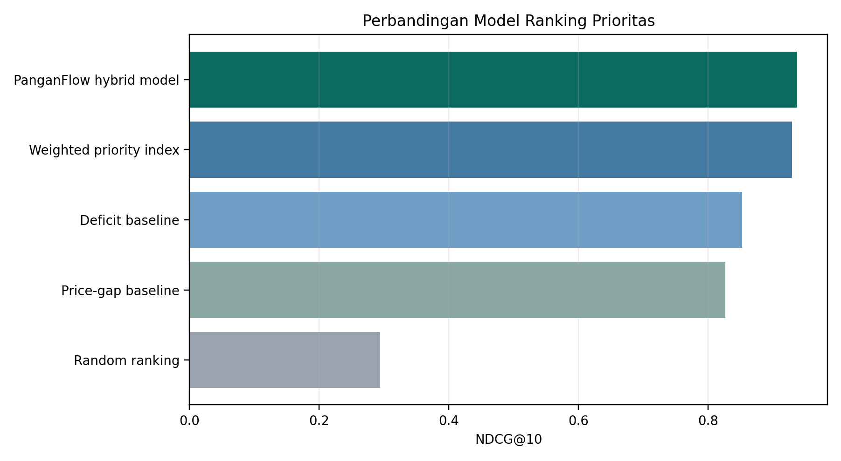
Gambar 1. Perbandingan NDCG@10 antar model.
Model hybrid PanganFlow mencapai NDCG@10 sebesar 0.937, sedangkan weighted index mencapai 0.929. Interpretasinya, baseline transparan sudah sangat kuat karena selaras dengan definisi proxy, sedangkan Random Forest dipakai sebagai kalibrasi non-linear agar skor akhir tetap interpretabel.
Tabel III. Ablation study keluarga fitur.
setting | ndcg_at_k | precision_at_k | recall_at_k
without_spatial | 0.912 | 0.870 | 0.870
all_features | 0.905 | 0.860 | 0.860
without_price | 0.897 | 0.860 | 0.860
without_balance | 0.880 | 0.830 | 0.830

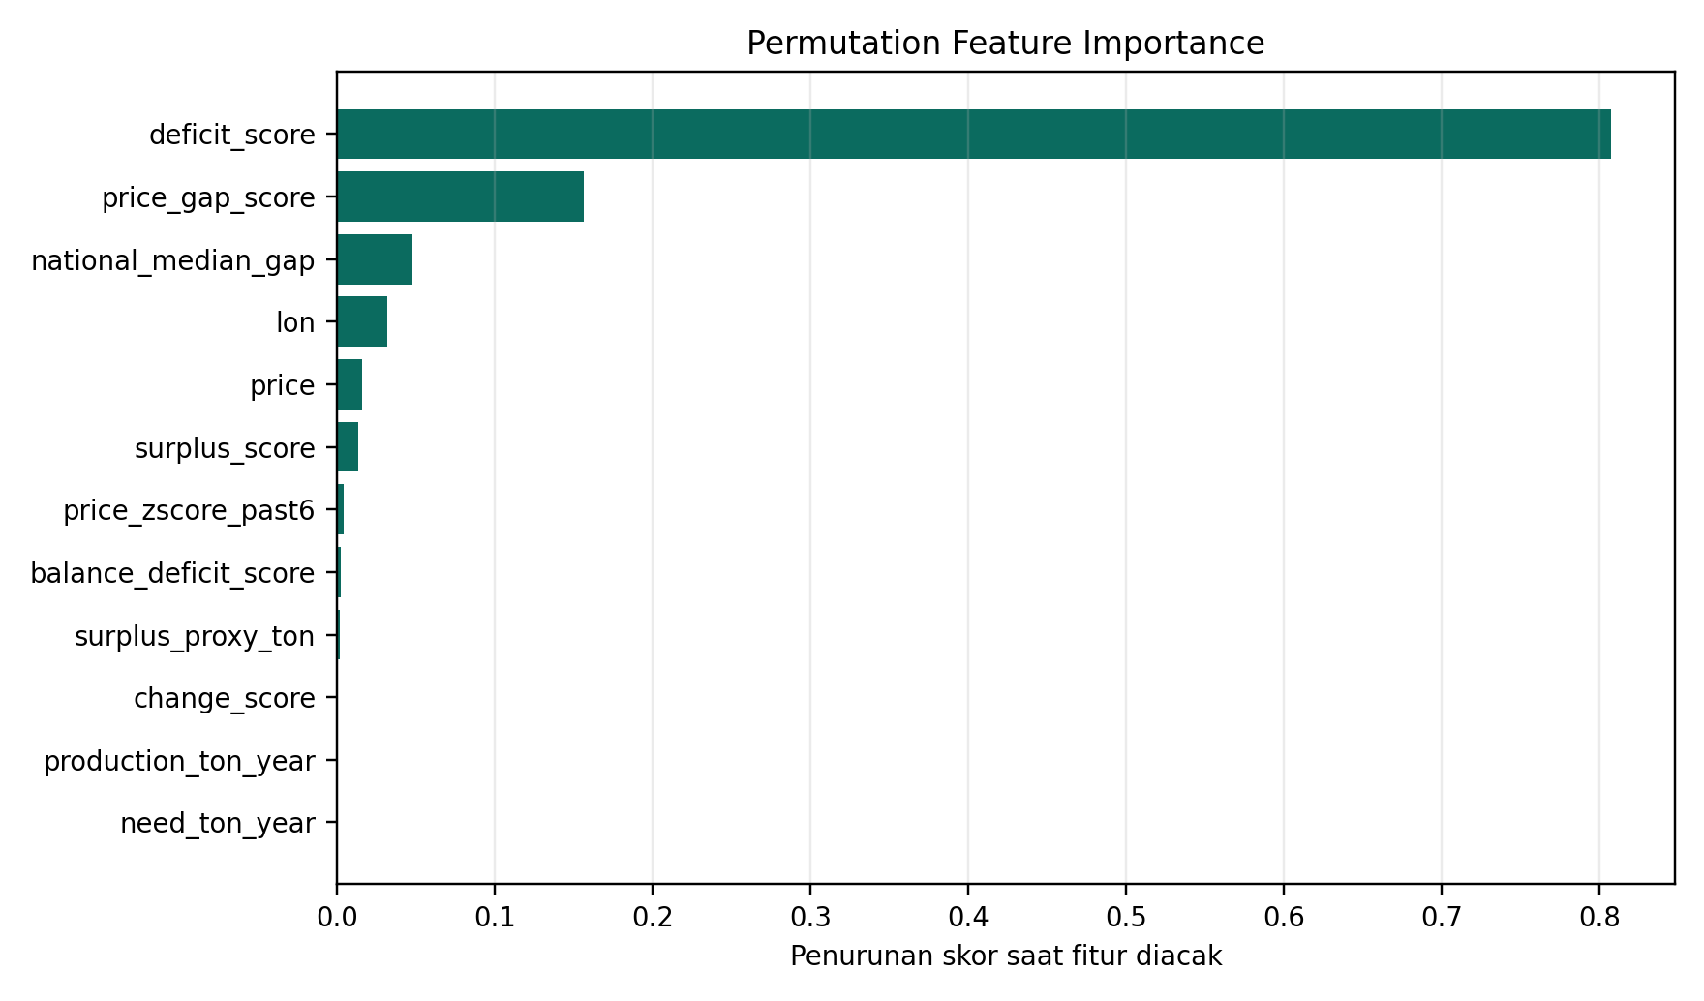
Gambar 2. Feature importance model prioritas.
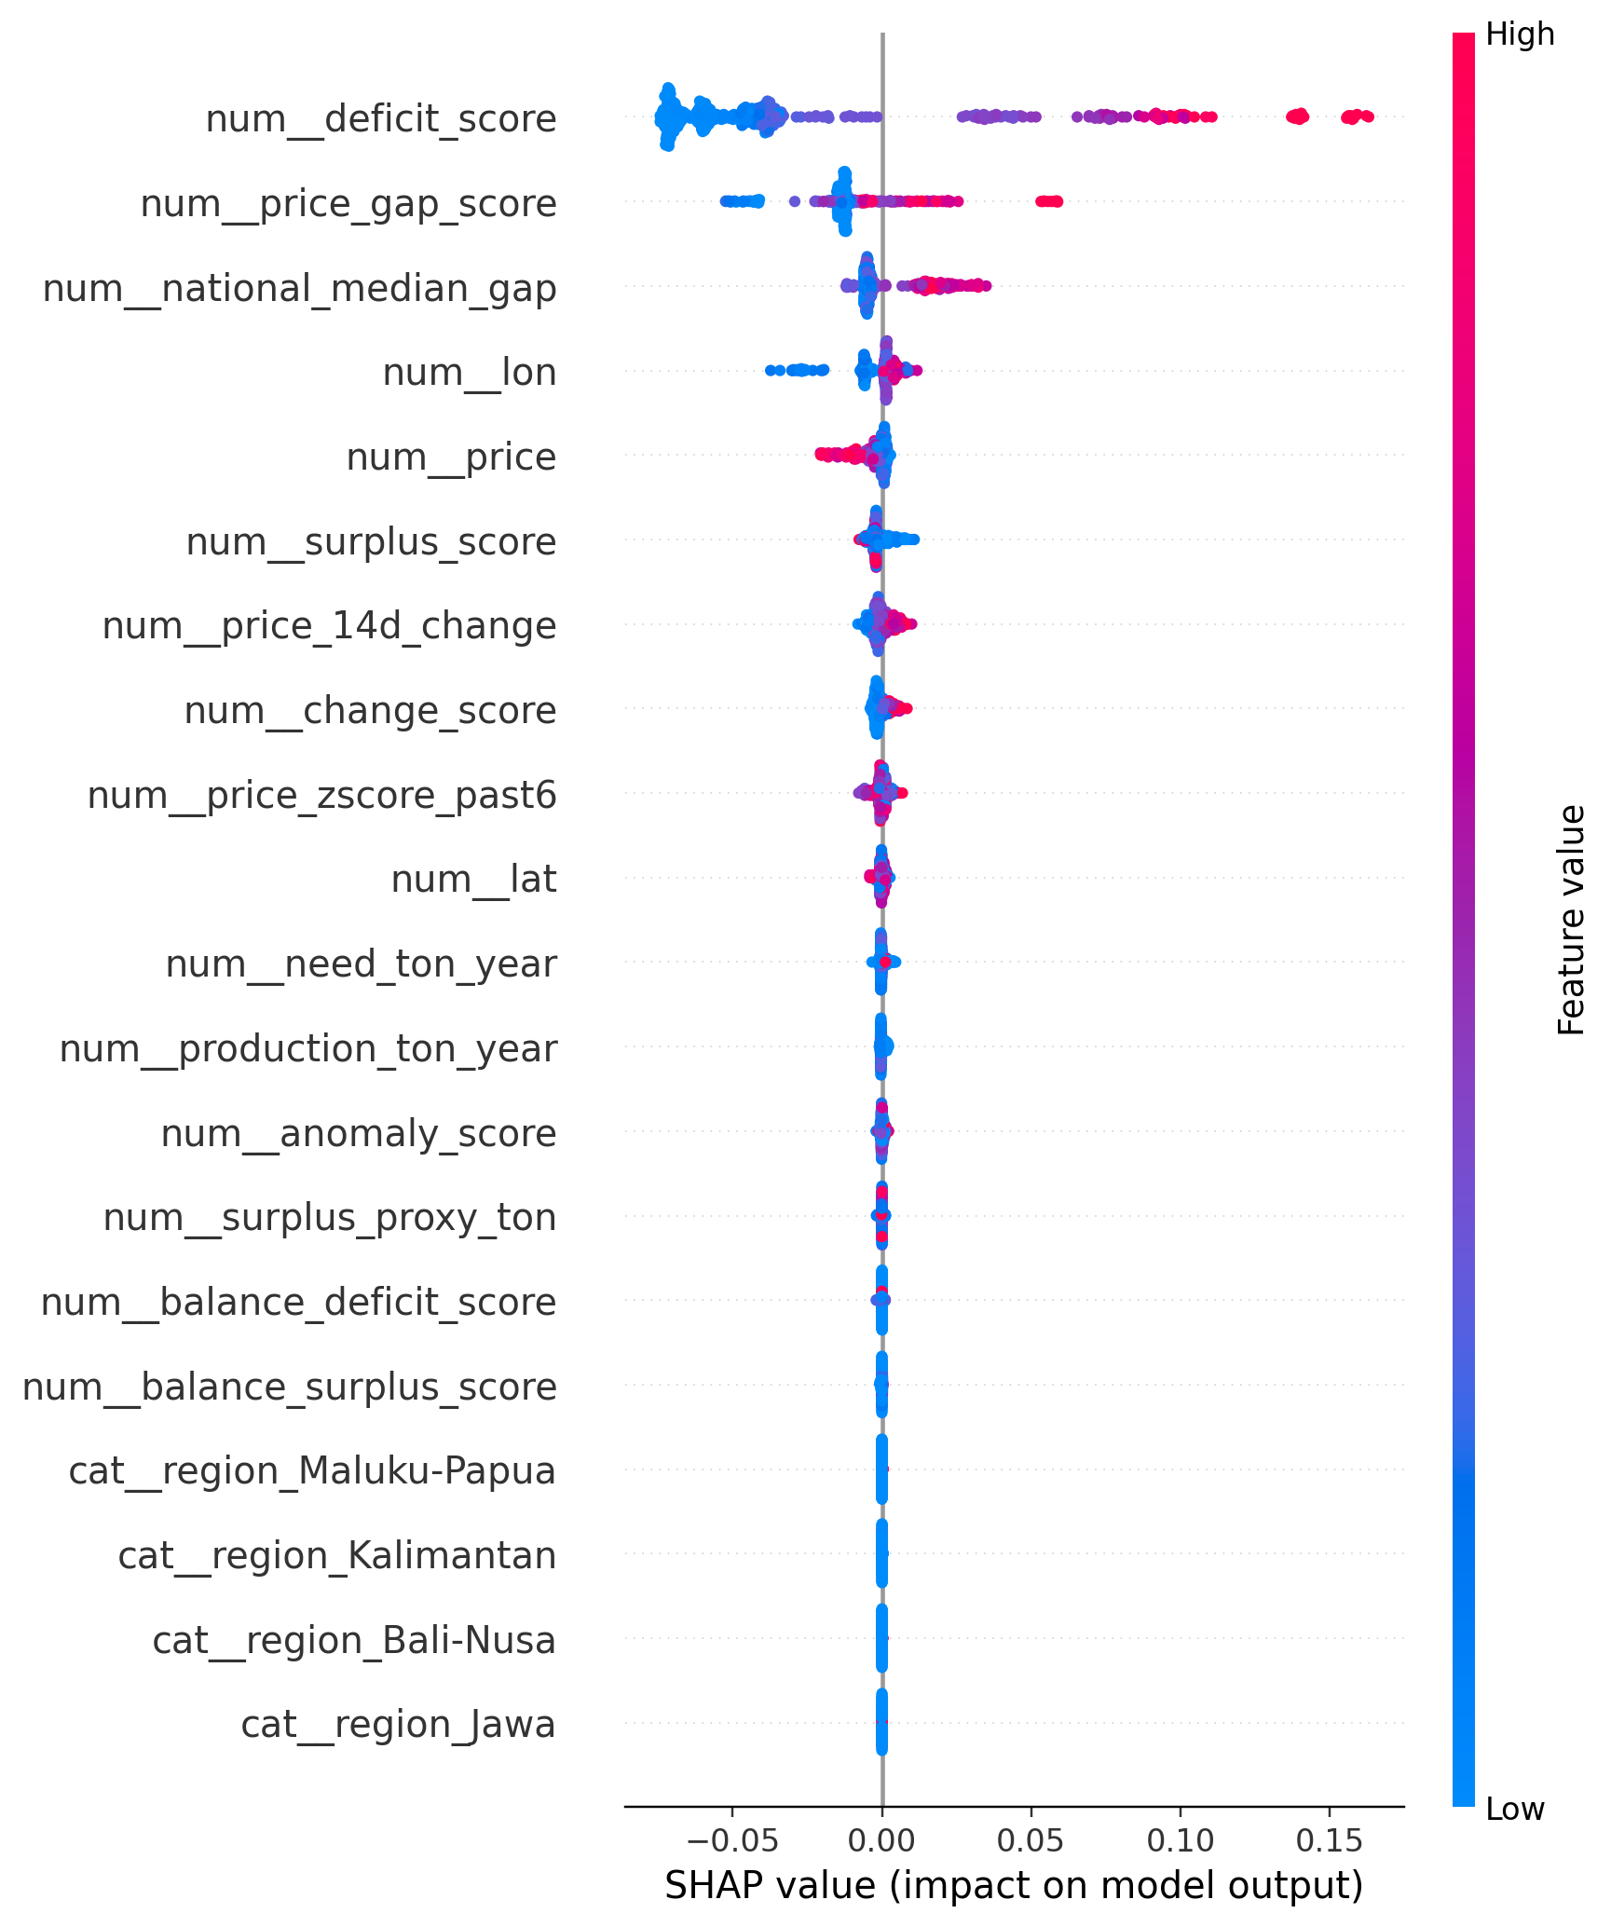
Gambar 2a. SHAP summary plot -- kontribusi fitur terhadap output model.
VI. ANALISIS SPASIAL DAN REKOMENDASI FLOW
Ranking provinsi digunakan sebagai sisi tujuan, sedangkan skor surplus digunakan sebagai sisi asal. Sistem tidak mengklaim rute operasional final; keluaran dipakai sebagai antrian review untuk melihat apakah terdapat selisih harga dan defisit tujuan yang cukup kuat dibanding penalti jarak.
Tabel IV. Top rekomendasi aliran beras.
rank | origin_province | destination_province | priority_score
1 | Sulawesi Selatan | Papua Pegunungan | 100.000
2 | Jawa Timur | Papua Pegunungan | 95.540
3 | Jawa Tengah | Papua Pegunungan | 91.030
4 | Jawa Barat | Papua Pegunungan | 83.490
5 | Sumatera Selatan | Papua Pegunungan | 78.930
6 | Nusa Tenggara Barat | Papua Pegunungan | 76.720

Flow peringkat 1: Sulawesi Selatan menuju Papua Pegunungan memperoleh skor 100.0. Alasan utama: selisih harga Rp12,581/kg; asal surplus proxy 2.31 juta ton; tujuan defisit proxy 0.12 juta ton; perlu kajian logistik lintas wilayah.
Flow peringkat 2: Jawa Timur menuju Papua Pegunungan memperoleh skor 95.5. Alasan utama: selisih harga Rp12,758/kg; asal surplus proxy 2.14 juta ton; tujuan defisit proxy 0.12 juta ton; perlu kajian logistik lintas wilayah.
Flow peringkat 3: Jawa Tengah menuju Papua Pegunungan memperoleh skor 91.0. Alasan utama: selisih harga Rp12,346/kg; asal surplus proxy 1.97 juta ton; tujuan defisit proxy 0.12 juta ton; perlu kajian logistik lintas wilayah.
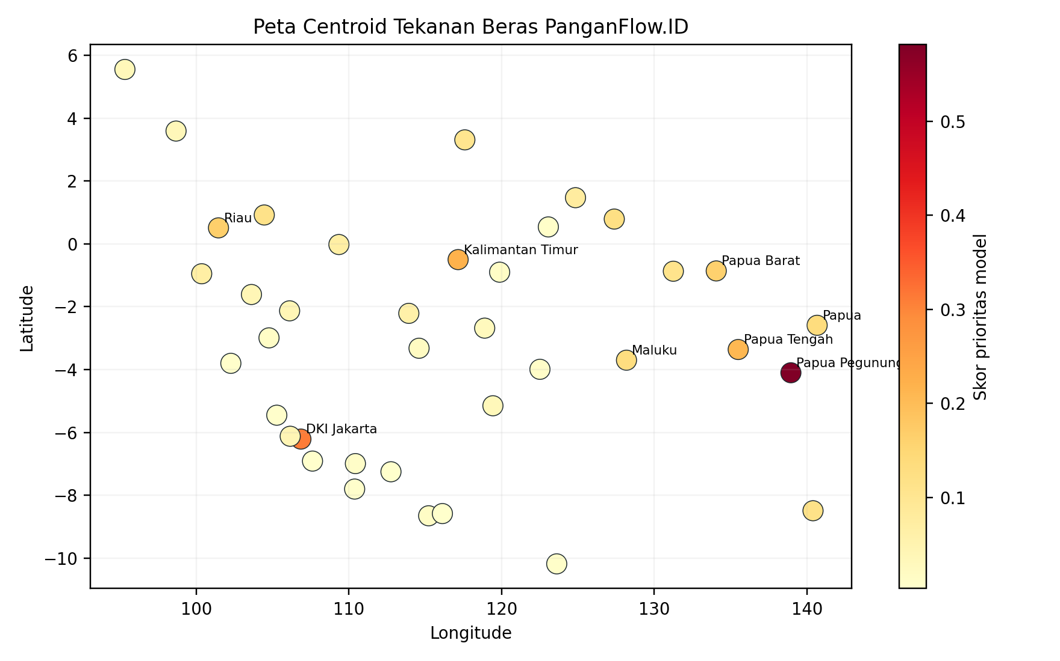
Gambar 3. Peta centroid tekanan beras nasional.
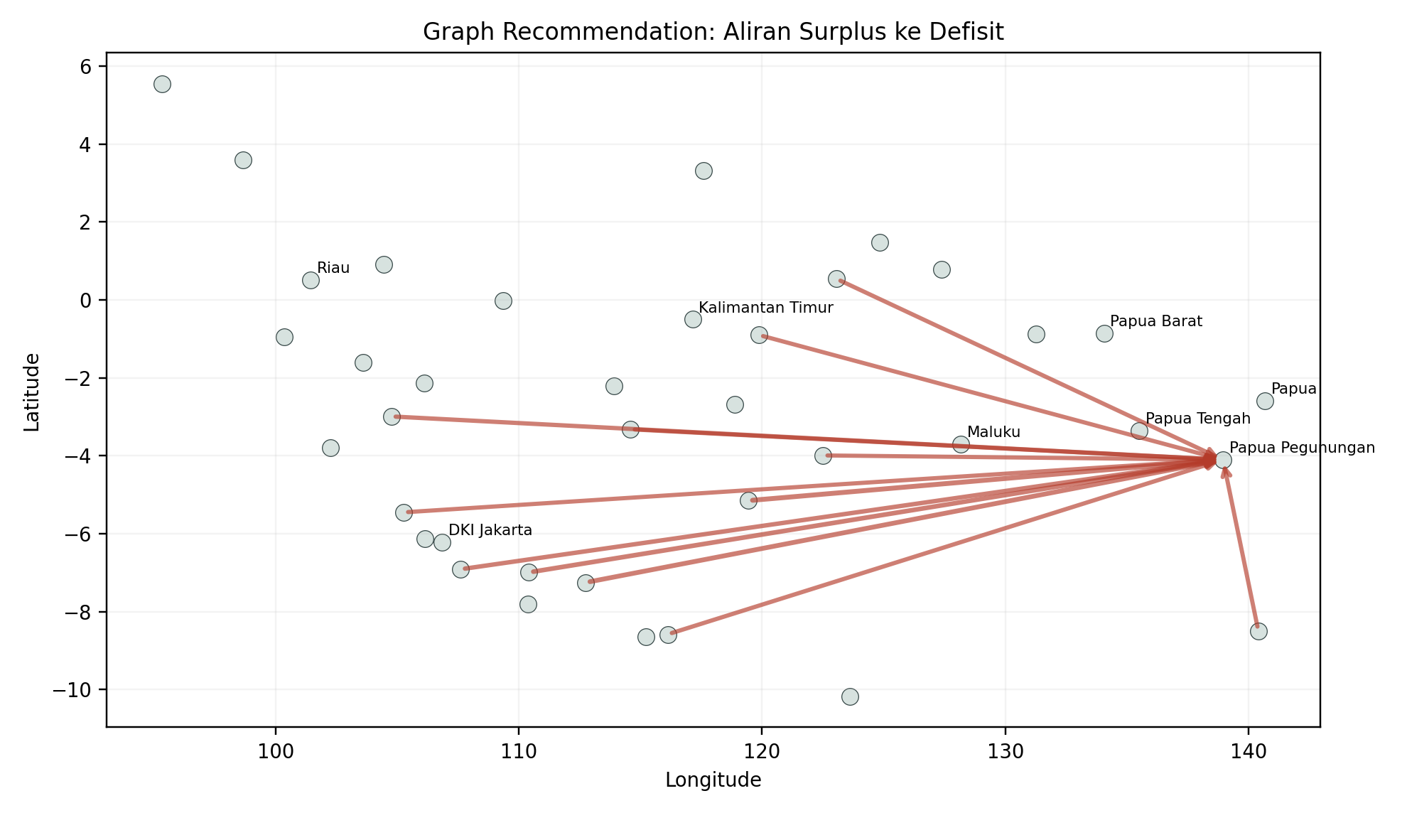
Gambar 4. Visualisasi graph recommendation antarprovinsi.
VII. CLUSTERING, FAIRNESS, DAN STUDI KASUS
Tabel V. Ringkasan cluster provinsi.
cluster_label | province_count | avg_deficit_score | avg_surplus_score
Transisi/moderat | 1 | 0.332 | 0.090
Transisi/moderat | 12 | 0.149 | 0.232
Transisi/moderat | 21 | 0.025 | 0.314
Surplus relatif stabil | 4 | 0.003 | 0.879

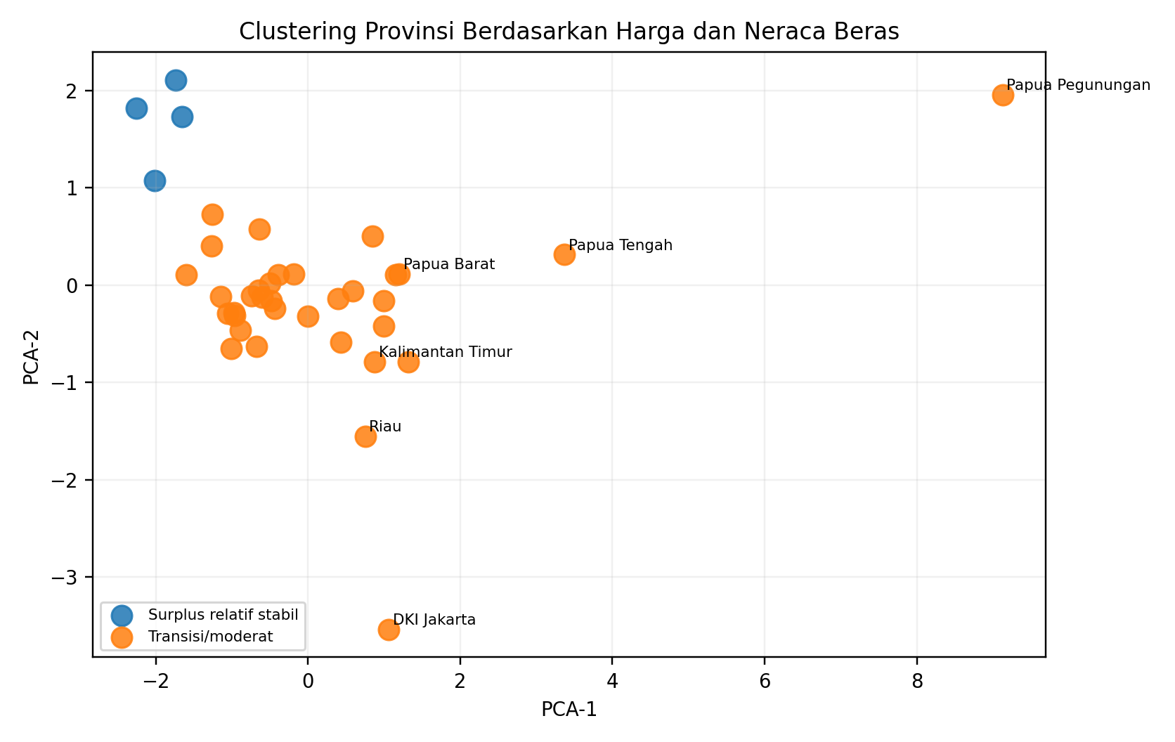
Gambar 5. PCA cluster provinsi.
Tabel VI. Pemeriksaan subgroup berdasarkan region.
region | top10_count | top10_share | avg_priority_score
Maluku-Papua | 7 | 0.875 | 0.196
Kalimantan | 1 | 0.200 | 0.095
Jawa | 1 | 0.167 | 0.062
Sumatra | 1 | 0.100 | 0.053
Sulawesi | 0 | 0.000 | 0.029
Bali-Nusa | 0 | 0.000 | 0.009

Tabel VII. Studi kasus provinsi prioritas.
province | recommended_origin | interpretation
Papua Pegunungan | Sulawesi Selatan | harga di atas median nasional; kenaikan harga bulanan positif; proxy neraca beras defisit
DKI Jakarta | Jawa Timur | proxy neraca beras defisit
Kalimantan Timur | Sulawesi Selatan | harga di atas median nasional; proxy neraca beras defisit
Papua Tengah | Sulawesi Selatan | harga di atas median nasional; kenaikan harga bulanan positif; proxy neraca beras defisit

Stability check dengan perturbasi skor menghasilkan rata-rata overlap Top-10 sebesar 0.86. Nilai ini menunjukkan ranking relatif stabil untuk presentasi awal, walaupun validasi lapangan tetap diperlukan sebelum digunakan sebagai dasar keputusan operasional.
VIII. DASHBOARD DAN IMPLEMENTASI
Dashboard Streamlit PanganFlow.ID dirancang sebagai alat presentasi dan eksplorasi. Tampilan utamanya terdiri atas peta tekanan beras, Top-K rekomendasi aliran, profil provinsi, feature explanations, tabel sumber data, dan panel validasi. Desain dashboard menempatkan rekomendasi sebagai prioritas review manusia agar tidak disalahpahami sebagai instruksi distribusi otomatis.
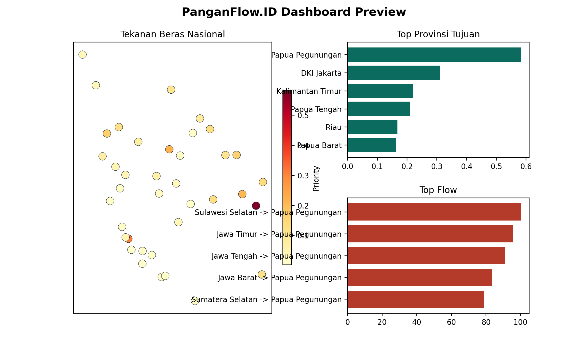
Gambar 6. Pratinjau dashboard PanganFlow.ID.
IX. KETERBATASAN
- Neraca surplus-defisit memakai proxy tahunan; stok awal, cadangan, arus masuk, dan arus keluar belum dimodelkan penuh.
- Harga Bapanas bulanan lebih stabil untuk reproduksi, tetapi tidak sedetail harga harian PIHPS.
- Jarak centroid hanya proxy biaya logistik; moda transportasi, pelabuhan, gudang, dan kapasitas distribusi belum masuk.
- Model ranking mempelajari proxy prioritas, bukan ground-truth kebijakan resmi.
X. KESIMPULAN
PanganFlow.ID menunjukkan bahwa data harga, produksi, konsumsi, dan spasial dapat digabung menjadi sistem penambangan data yang lebih kaya daripada prediksi harga tunggal. Output utamanya adalah ranking provinsi prioritas, cluster kondisi pangan, dan rekomendasi aliran surplus-defisit yang dapat dijelaskan. Dengan perluasan data stok dan logistik, sistem ini dapat dikembangkan menjadi early warning dan decision-support untuk mendukung kemandirian pangan nasional.
Pengembangan Lanjutan
Tahap berikutnya adalah memasukkan stok awal, cadangan pemerintah, data distribusi masuk-keluar, kalender panen, dan indikator gangguan transportasi. Dengan variabel tersebut, skor flow dapat ditingkatkan dari prioritas review menjadi optimasi berbatas kapasitas yang mempertimbangkan biaya, waktu tempuh, dan kapasitas gudang.
Dari sisi evaluasi, tim dapat menambah validasi pakar pangan, membandingkan rekomendasi dengan pola distribusi historis, serta melakukan backtesting pada periode kenaikan harga beras. Pengembangan multi-komoditas juga dapat dilakukan setelah tersedia data produksi dan konsumsi yang konsisten untuk cabai, bawang, telur, dan minyak goreng.

XI. REPRODUCIBILITY CHECKLIST
Artefak dibuat agar dapat dijalankan ulang oleh tim maupun reviewer internal. Struktur proyek memisahkan data mentah, data terproses, tabel laporan, figur, source code, dashboard, dan dokumen final. Perintah publik yang disediakan adalah build dataset, train model, build report, dan menjalankan dashboard Streamlit.
- Dataset utama: data/processed/province_commodity_panel.csv.
- Rekomendasi utama: data/processed/flow_recommendations.csv.
- Evaluasi: reports/tables/metrics_summary.csv, feature_ablation.csv, ranking_stability.csv.
- Validasi: reports/tables/validation_checks.csv dan source_status.csv.
- Dokumen final: DOCX dan PDF dengan penamaan GEMASTIK placeholder ID_TIM dan NAMA_TIM.
Tabel VIII. Ringkasan validasi artefak.
check | status | value
subgroup_fairness_regions | pass | 6.0
flow_no_self_pairs | pass | 0.0
flow_origin_surplus_positive | pass | 0.0
ranking_snapshot_rows | pass | 38.0
stability_mean_top10_overlap | pass | 0.863
case_studies_generated | pass | 4.0
subgroup_fairness_regions | pass | 6.0

DAFTAR PUSTAKA
[1] E. Sediyono and D. Hartomo. An Integrated Framework for Multi-Commodity Agricultural Price Forecasting and Anomaly Detection Using Attention-Boosted Models. Semantic Scholar, 2025.
[2] Temporal and Semantic Fusion with Agentic AI for Commodity Price Shock Forecasting. arXiv:2508.06497, 2025.
[3] Perbandingan Kinerja LSTM, Random Forest, dan SVR Berbasis Knowledge Discovery untuk Prediksi Harga Beras. JURIKOM, 2024.
[4] Komparasi Model ARIMA, Regresi Linear, Random Forest, dan LSTM untuk Prediksi Harga Beras. JIT Nurulfikri, 2024.
[5] Rice Price Prediction in East Java Based on Weather Using Long Short-Term Memory. JAIC Polibatam, 2025.
[6] Performance Evaluation of Ensemble Learning Stacking in Rice Price Prediction. IEEE, 2024. DOI: 10.1109/10957374.
[7] Advanced Deep Learning and Hybrid Models for Forecasting Rice Production in Indonesia. ITS Scholar, 2024.
[8] Forecasting and Spatial Distribution Analysis of Cold Chain Logistics for Fresh Agricultural Foods. Springer, 2025. DOI: 10.1007/s10668-025-06969-9.
[9] Crop Redistribution Increases Regional Production While Reducing Resource Use. MDPI Agronomy, 15(9), 2148, 2025.
[10] Spatial Equilibrium Model-Based Optimization for Inter-Regional Grain Trade. Water Supply, 22(5), 5393, 2022.
[11] L. Breiman. Random Forests. Machine Learning, 45(1), 5-32, 2001. DOI: 10.1023/A:1010933404324.
[12] F. T. Liu, K. M. Ting, and Z. H. Zhou. Isolation Forest. ICDM, 2008. DOI: 10.1109/ICDM.2008.17.
[13] J. MacQueen. Some Methods for Classification and Analysis of Multivariate Observations. Berkeley Symposium, 281-297, 1967.
[14] Bank Indonesia. Pusat Informasi Harga Pangan Strategis Nasional. https://www.bi.go.id/hargapangan.
[15] Badan Pangan Nasional. Rata-rata Harga Pangan Bulanan Tingkat Konsumen Provinsi. https://satudata.badanpangan.go.id.
[16] Badan Pusat Statistik. Produksi Padi dan Beras Menurut Provinsi. https://www.bps.go.id, 2024.
[17] Badan Pusat Statistik. Pengeluaran untuk Konsumsi Penduduk Indonesia per Provinsi. https://www.bps.go.id, 2024.

